ДУМА АСИНОВСКОГО РАЙОНА

РЕШЕНИЕ

от 30.11.2016 № 80 г. Асино

О внесении изменений в решение Думы

Асиновского района от 24.10.2012 № 193

«Об утверждении Генерального плана и

Правил землепользования и застройки

Асиновского городского поселения

Асиновского района Томской области»

В соответствии со статьями 24, 33 Градостроительного кодекса Российской Федерации, статьей 29 Правил землепользования и застройки Асиновского городского поселения, утвержденных решением Думы Асиновского района от 24.10.2012 № 193, руководствуясь решением Думы Асиновского района от 24.12.2015 № 30 «О принятии полномочий»

ДУМА АСИНОВСКОГО РАЙОНА РЕШИЛА:

1. Внести изменения в решение Думы Асиновского района от 24.10.2012 № 193 «Об утверждении Генерального плана и Правил землепользования и застройки Асиновского городского поселения Асиновского района Томской области», установив вид и границы территориальных и функциональных зон:
1) в районе земельного участка, расположенного по адресу: г. Асино, ул. Никитина, 62, согласно приложению 1 к настоящему решению;
2) в районе земельного участка, расположенного по адресу; г. Асино, ул. Строительная, 8, согласно приложению 2 к настоящему решению.
2. Настоящее решение подлежит официальному опубликованию в средствах массовой информации и размещению на официальном сайте муниципального образования «Асиновский район» в информационно-телекоммуникационной сети «Интернет».
3. Настоящее решение вступает в силу с даты его официального опубликования.

Глава Асиновского района А.Е. Ханыгов

Председатель Думы Асиновского района Л.Н. Флигинских

Приложение 1
к решению Думы Асиновского района
от 30.11.2016 № 80

Генеральный план Асиновского городского поселения
Асиновского района Томской области
Фрагмент схемы функционального зонирования территории
в районе земельного участка по ул. Никитина, 62
(проектное решение)
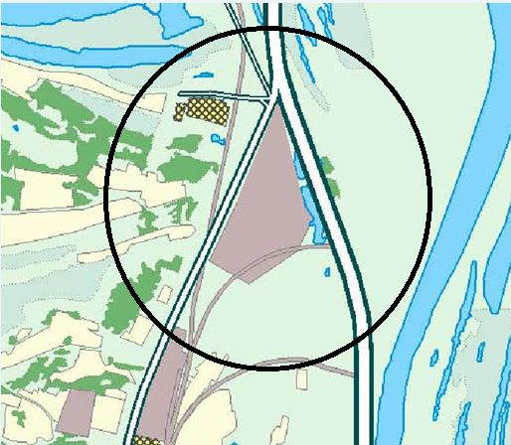

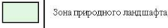

Правила землепользования и застройки Асиновского городского поселения
Асиновского района Томской области
Фрагмент карты территориального зонирования
в районе земельного участка по ул. Никитина, 62
(проектное решение)

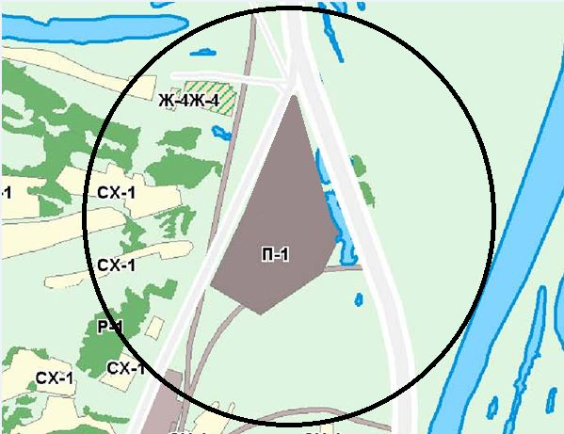

Приложение 2
к решению Думы Асиновского района
от 30.11.2016 № 80

Генеральный план Асиновского городского поселения
Асиновского района Томской области
Фрагмент схемы функционального зонирования территории
в районе земельного участка по ул. Строительной, 8
(проектное решение)

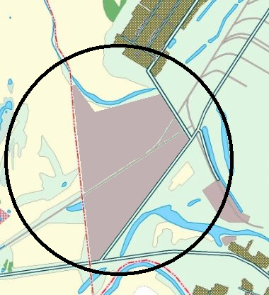

Правила землепользования и застройки Асиновского городского поселения
Асиновского района Томской области
Фрагмент карты территориального зонирования
в районе земельного участка по ул. Строительной, 8
(проектное решение)
